Муниципальное бюджетное дошкольное образовательное учреждение

«Абалаковский детский сад № 1»

ПРИКАЗ

№ 01-04-023 от 11.04.2025 года

О проведении внутренней экспертизы образовательной программы

МБДОУ Абалаковский детский сад № 1

На основании плана функционирования внутренней системы оценки качества образования (ВСОКО) в МБДОУ Абалаковский детский сад № 1 на 2024 — 2025 учебный год,

ПРИКАЗЫВАЮ:

1. Членам рабочей группы по организации внутренней системы качества дошкольного образования, утвержденной приказом № 01-04-047 от 01.09.2024 года провести внутреннюю экспертизу образовательной программы в соответствии с листом мониторинговой экспертизы .
2. По результатам экспертизы членам рабочей группы оформить аналитическую справку в срок до 15.04.2025 года.

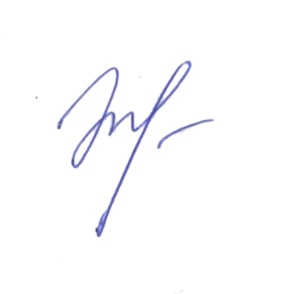З. Ответственному за ведение сайта разместить аналитическую справку до 15 04.2025 года на официальном сайте МБДОУ Абалаковский детский сад № 1.

Заведующая

МБДОУ Абалаковский

детский сад № 1 ____________Л.М.Тулупова